

***ČERVENCOVÉ***

**TYMY ZPRÁVIČKY**

**2021**

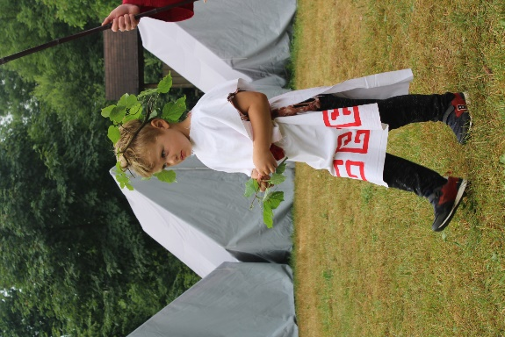

**ÚVOD**

**Huráááááá prázdniny jsou tu!**

Všichni jsme se velmi těšili na letní prázdniny, věřili jsme, že spoustu dětí využije naši pestrou nabídku pobytových i příměstských táborů a společně si užijeme táborová dobrodružství a načerpáme energie.

S napětím jsme očekávali, jaká opatření MZČR pro tábory připraví. Vzhledem k povinnosti testování dětí a vedoucích táborů jsme se snažili vyjednat s ČČK možnost antigenního testování přímo u nás v SVČ vždy před nástupem na tábor v pondělí ráno. Také jsme využili možnosti nabídnout nejen rodičům dětí ale veřejnosti PCR testy-samo-odběrové sady. Kromě testování nebyly žádné další omezení z čehož jsme všichni měli velkou radost a děti tak během července mohly prožít na našich táborech krásné chvíle.

Děkuji všem vedoucím, kteří odvedli úžasný kus práce na všech táborech, pobytových i příměstských. Velké poděkování si zaslouží také všichni provozní pracovníci SVČ TYMY za zajištění prázdninového provozu.

Děkujeme také rodičům za jejich důvěru a také za spolupráci a pochopení při zajištění všech nutných formalit před nástupem dětí na tábor.

Červencové tábory proběhly bez jakýchkoliv problémů, věříme, že tomu tak bude i v měsíci srpnu.

Přejeme všem dětem i dospělým krásný zbytek prázdnin, načerpání energie a pozitivních zážitků!

*Za kolektiv pracovníků TYMY*

***Jarmila Vaclachová***

*ředitelka*

**GYMNASTICKÝ TÁBOR**

Hned na úvod prázdnin od 1. 7. 2020 měly svůj příměstský tábor mladé gymnastky. Tábor vedl Vlastimil Zachara. Děvčata si vyzkoušela spoustu zajímavých her, zahrály si také florbal, míčové hry, zdolávali překážkovou dráhu, ale také pilovaly kladinu, skupinové sestavy a zkoušely prostná cvičení. Pokud počasí dovolilo, tak program probíhal na zahradě a pod pergolou a veškeré sportování v tělocvičně. Celý tábor proběhl v poklidu a týmovém duchu.

***Vlastimil Zachara***

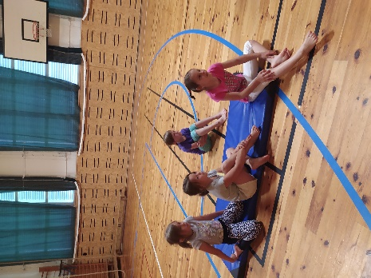

**PUTOVÁNÍ ZA DOBRODRUŽSTVÍM**

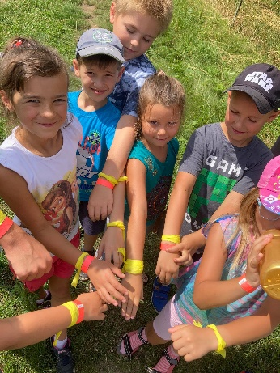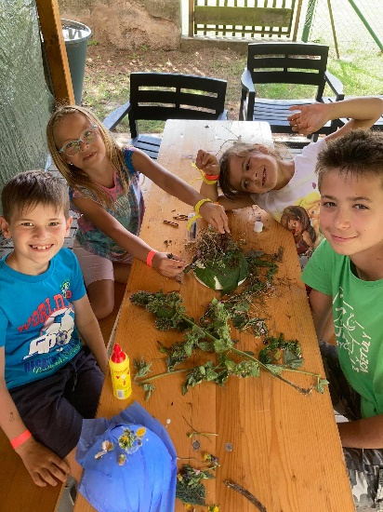Chceš se státi dobrodruhem, musíš být dobrý tělem i duchem! S tímto heslem jsme prošli celý náš táborový týden, tedy od 12. 7. do 16. 7. 2021. S dětmi jsme prožili spoustu zážitků. Hned první den jsme zapálili oheň dobra a složili u něj slib, abychom se mohli stát pravými dobrodruhy. Dozvěděli jsme se, jak se správně starat o naši planetu, a to nás vedlo k tomu, abychom si planety Země sami vyrobili. Nasbírali jsme pouze přírodní materiály a s nimi začali umísťovat na naše planety lesy, moře, ostrovy, sopky a louky. Zkrátka vše, bez čeho bychom se na naší planetě neobešli. Aby děti mohly za každý den dostat odznáček na svou kartu dobrodruha, museli jsme plnit pořádné dobrodružné aktivity. Ve středu jsme se vydali na dalekou cestu k lávce strachu, a tu jsme se snažili přejít. Děti byly velmi statečné. Strach v jejich očích lávka nad vodou opravdu vyvolala, ale s písničkou na rtech a vidinou zdolání dalšího dobrodružného úkolu jsme vše hravě zvládly. Naučili jsme se mnoho tanečků, písniček, pokřiků a také si vyrobili trička, které děti mohou o prázdninách využít kdykoliv, když budou chtít zdolávat další dobrodružství. Moc jsme si to společně užili a já se těším na další táborová setkání.

***Veronika Ivánková***

**LÉTO V TEEPEE**

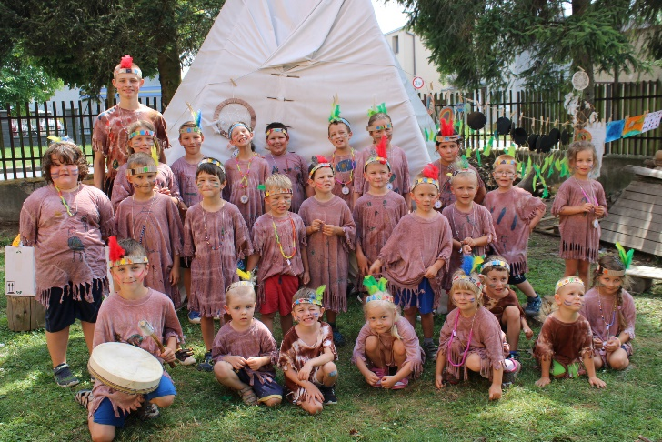Druhý týden v červenci SVČ TYMY obsadilo několik malých indiánů a indiánek. Během týdne se děti učily, jaké jsou indiánské zvyky, učily se indiánské popěvky a tance, ve středu si zabubnovaly s bubeníky z Rytmu pro život a ze čtvrtka na pátek je čekala přespávačka s dobrodružstvím v TYMÝČKU. Celý týden si malí indiáni moc užili, dozvěděli se toho mnoho nového a v pátek se z nich stali opravdoví indiáni i s indiánským jménem a indiánským křtem.

***Karolína Vaclachová***

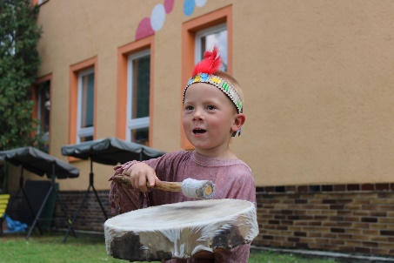

**TANEČNĚ SPORTOVNÍ-SAZOVICE**

Ve sportovním areálu v Sazovicích již tradičně pořádáme tanečně sportovní tábor, tentokrát tábor vedly Darina a Pavla Pisettovy. Společně s dětmi prožily krásný týden plný tance, pohybu a také táborového přátelství. Děti si užily také vodní radovánky, které pro ně vedoucí připravily, vzhledem k tomu, že obě jsou také zkušené trenérky plavání. Děkujeme pracovníkům restaurace a také sportovnímu areálu a obci Sazovice za vytvoření skvělých podmínek.

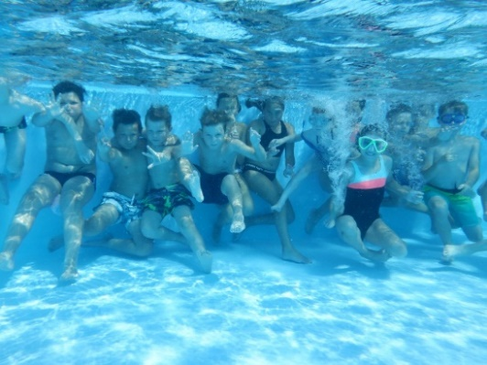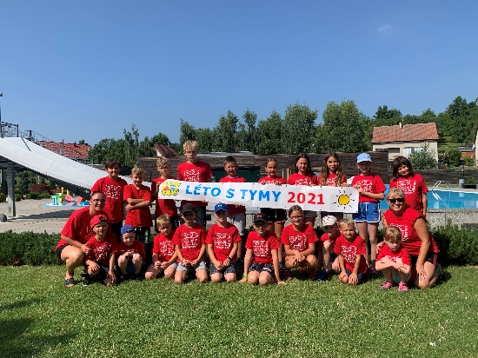***Jarmila Vaclachová***

**PŘEDŠKOLÁČEK (ANGLIČTINA)**

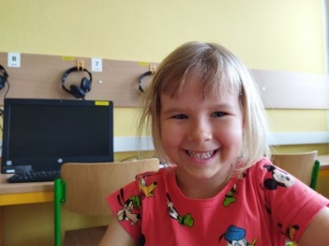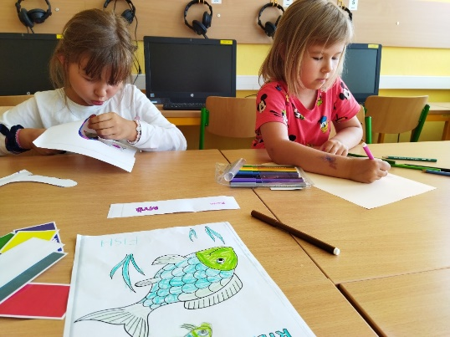V letošní nabídce táborů nechyběla také angličtina pro nejmenší-předškoláček. Bohužel se přihlásil malý počet dětí, takže jsme museli provést organizační změnu a tento tábor vedli naši pracovníci ve spolupráci s dobrovolnicí EDS Jenny z Finska. Účastnice tábora (shodou okolností dvě sestry) měly připravený velmi zajímavý a pestrý program, který odpovídal jejich věku. Témata byla různorodá-zvířátka, rodina, barvy, počítání… Kromě angličtiny děvčata zažily spoustu dobrodružství společně s dětmi z Putování za dobrodružstvím.

***Daniel Krejčí***

**SPORŤÁK 1.**

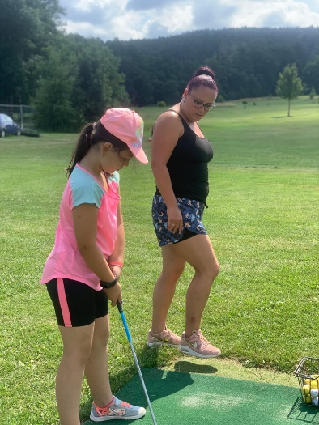V termínu 19.-23.7. 2021 se v prostorách SVČ konal sporťák I. již z názvu vyplívá, že hlavní náplní tohoto tábora byly sportovní aktivity všeho druhu. Tábor vedly Darina a Pavla Pisettovy, které pro malé sportovce připravily velmi pestrý program. V rámci týdenního programu se děti vypravily také do Žop, kde si vyzkoušely golf pod vedením zkušeného trenéra golfu. Děti také měly možnost prožít společně přespání v TYMY, což bylo pro ně velkým zážitkem, mnohé děti spaly poprvé mimo domov. Děkuji vedoucím tábora za skvělý program, který pro děti připravily a za jejich aktivní přístup.

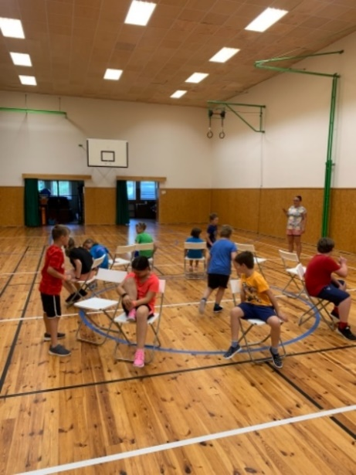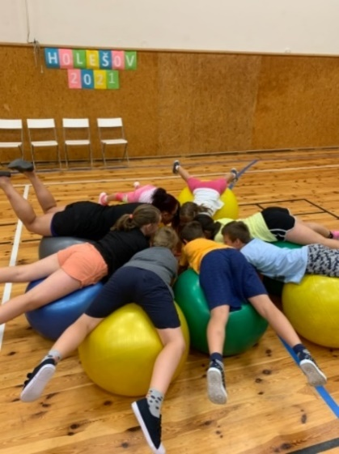***Jarmila Vaclachová***

**LETNÍ KERAMICKÉ TVOŘENÍ**

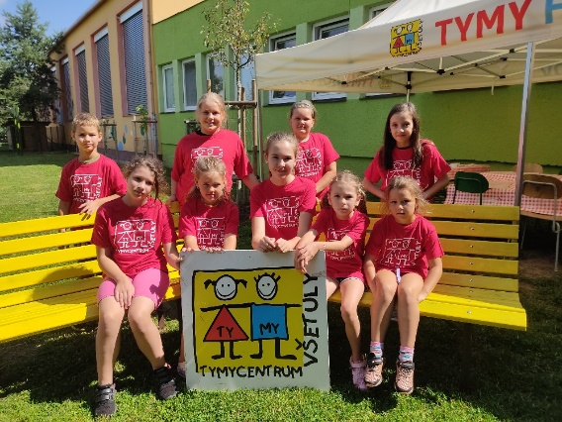Příměstský tábor zaměřený na keramiku a tvoření patří již dlouhodobě do naší letní nabídky. Také v letošním roce si tento tábor vybrala skupinka dětí, kteří mají k těmto činnostem blízký vztah. Hlavní náplní tábora byla tvoření s hlínou a zkoušení různých keramických technik. Všechny tyto činnosti díky příznivému počasí mohly probíhat na zahradě TYMY, kde vznikla taktová malá improvizovaná letní keramická dílna. Kromě keramiky si děti vyzkoušeny další výtvarné techniky a všechny výrobky na závěr tábora ukázaly rodičům na malé výstavce. Na tomto táboře se také děti protáhly společně s táborníky Born to skate, každý den v rámci rozcvičky, která probíhala vždy v tělocvičně a poté už se děti pustily do tvoření.

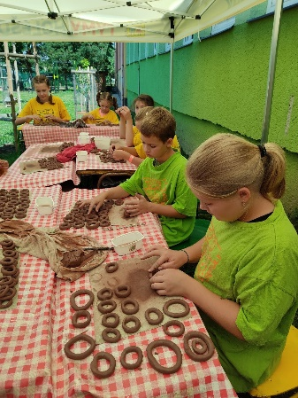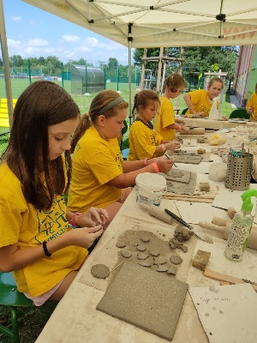Pochvalu si zaslouží všichni účastníci tábora, kteří krásně zvládli celý nabitý týden!

***Romana Čupová***

**BORN TO SKATE**

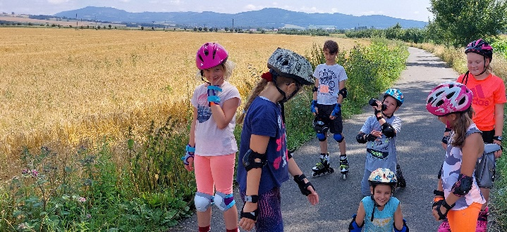 V týdnu od pondělí 26. července patřilo holešovské SVČ- TYMY především bruslařům, kteří se zde utábořili na pět dnů. Příměstský tábor se nesl v přátelském duchu už od samého začátku. Možná i proto, že většina bruslařů se již znala z předchozích pobytů. Organizace tedy nebyla příliš složitá, a tak jsme se mohli vydat na uvítací vyjížďku do blízkého Količína. Do ostrého testu jsme zapojili i nové táborníky. Samozřejmě ale tomu předcházela důkladná příprava a seznámení jak s bruslemi, tak technikou jízdy. Nezapomněli jsme ani na důkladné proškolení o bezpečnosti, která je vždy na prvním místě. Dopolední program velmi rychle utekl, následoval oběd a polední klid. Po obědě jsme jeli zdokonalovat jízdu na inlajnech a zopakovali techniku pádů. Čas rychle utekl a pondělní den se přehoupnul do úterního rána, které jsme využili k ranní rozcvičce společně s táborem keramiky, který se konal na stejném místě. Dopoledne jsme uskutečnili další výlet na známou stezku, kde jsme se pořádně zahřáli a sportovně si užili krásný letní den. 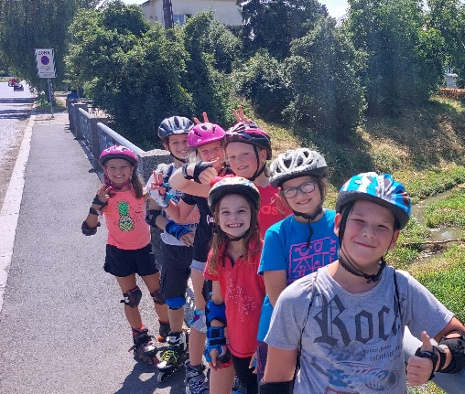Úterní odpoledne patřilo hrám, krátké exkurzi v přírodě a došlo i na krátkou vyjížďku, jak jinak. Krizový den – středa začal společnou rozcvičkou, která se trochu protáhla, a hned následovala svačina. Ta nás posílila natolik, že jsme byli plní sil na další sportovní program. Čtvrteční den byl asi nejvíce nabitý. Drtivá většina bruslařů si tábor oblíbila natolik, že se rozhodli zakempit na celý den včetně čtvrteční noci v SVČ TYMY. Už od rána měly děti slíbenou zmrzlinu, na kterou jsme se vypravili dopoledne. Cestou jsme obsadili dětské hřiště, kde jsme otestovali odolnost hracích konstrukcí. Po obědě jsme vyjeli na bruslařský výlet, zahráli hry a pořádně všechno zopakovali, na pateční vystoupení. S většinou bruslařů jsme pokračovali odpoledne. Zahráli jsme hry, opekli maso na ohni a večer jsme šli do města na procházku. V tom jsme dostali zprávu, že z centra TYMY, naší základny utekla koza. Bruslaři to pojali jako záchrannou misi a rychlostí blesku jsme se z centra Holešova přesunuli do Všetul. Po prohledání blízkého okolí jsme našli Obsah obrázku strom, osoba, exteriér, lidé
zaběhlou kozu na fotbalovém hřišti. Doprovodili jsme ji s dětmi zpátky do výběhu a připravili jsme se na vyvrcholení dne – večerní projížďku s čelovkami. Nejen pro nejmenší to byl nezapomenutelný zážitek, kdy jsme ve tmě jen s čelovkami projížděli potemnělou krajinou. Výhled na Hostýn nás nadchnul. Unavení ale stále v dobré náladě jsme se vrátili do TYMY. Poslední den, pátek se nesl v duchu příprav na olympiádu. Nechyběly hry, opět vyjížďka a sportovní program. Tábor Obsah obrázku exteriér, červená, dům
jsme zakončili olympiádou.

***Viktor Malý***

**LÉTO S INDIÁNY**

Na letošní prázdniny jsme se všichni moc těšili. Nebylo totiž vůbec jisté, jestli se tábory toto léto budou vůbec konat…

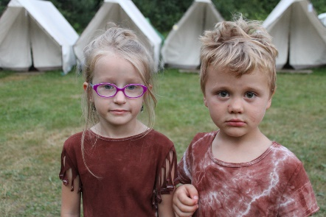S velkým nadšením jsme přivítali rozhodnutí MŠMT a MZ o pořádání letních táborů – pobytových i příměstských.

Velmi rychle se tábory naplnily-především pobytové, které mají dlouholetou tradici. K těmto táborům patří stanový tábor v Podhradní Lhotě pod názvem Indiánské léto.

Hned první červencovou neděli se sjelo několik mladých indiánů do indiánské vesnice „Čokan – Nagi“. Děti byly rozděleny do čtyř indiánských kmenů. Indiánské kmeny mezi sebou soupeřily o nalezené pokladu indiánské vesnice. Během celotáborové hry zažily spoustu dobrodružství, hodně se toho také naučily a velmi důležitá byla spolupráce a vzájemná pomoc v týmech.

Malí indiáni se naučili tance, zpívali indiánské písně a pobývali a nocovali v tee-pe. Naučili se poznávat léčivé byliny, ze kterých si vyrobili voňavá mýdla, vyráběli také ruční papír. Velmi příjemným zážitkem pro všechny byly večerní táborové ohně s povídáním, písničkami a také čtení příběhů ze života Indiánů, které dětem předčítali jejich náčelníci. Mezi nejoblíbenější aktivity patřily „bojovky v lese“ a stavba přístřešku, děti byly nadšeny také ze všech sportovních soutěží. Nejsilnějším zážitkem pro děti bylo setkání s pravým indiánem z Kanady, který u nás pobyl několik dní. Naučil nás spoustu ze života indiánů, ukázal nám několik nástrojů, které sám vyrobil. S dětmi provedl také očistný rituál.

Vyvrcholením celého týdenního pobytu byla v pátek v noci výprava za pokladem. Nakonec jsme všichni společně poklad nalezli, ale malí indiáni už nyní dobře ví, že pravý poklad se neskrývá v penězích ani ve zlatě, ale je ukrytý v srdci a přátelství.

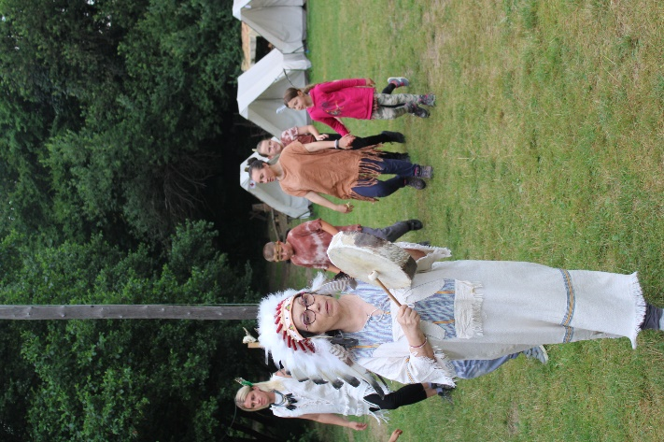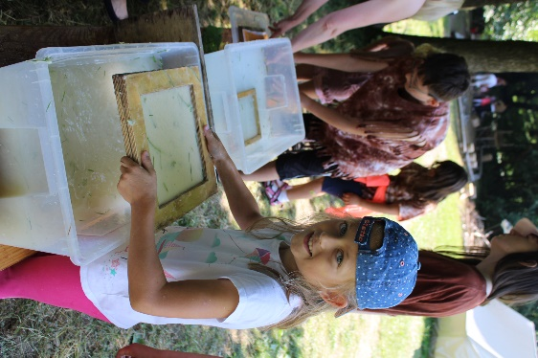Pobyt ve vesnici „Čokan -Nagi“ velmi rychle uběhl, děti poznaly spoustu nových kamarádů a zažily hodně krásných společných zážitků. Věříme, že nově získané kamarádství bude všechny provázet nejen po dobu prázdnin, ale i během školního roku. Už teď se těšíme na naše potáborové setkání, které se uskuteční 10. až 11. září.

Děkuji všem, kteří tento tábor připravili. Všem vedoucím, kuchařkám a ostatním pracovníkům tábora a velké poděkování si zaslouží také rodiče za pochopení a spolupráci. Největší poděkování však patří dětem za to, jak zvládly všechna opatření a vytvořily tak skvělou táborovou atmosféru. Jsem moc ráda, že jsme tábor společně skvěle zvládli a také si ho užili.

***Jarmila Vaclachová – Malá-Velká-Hadice***

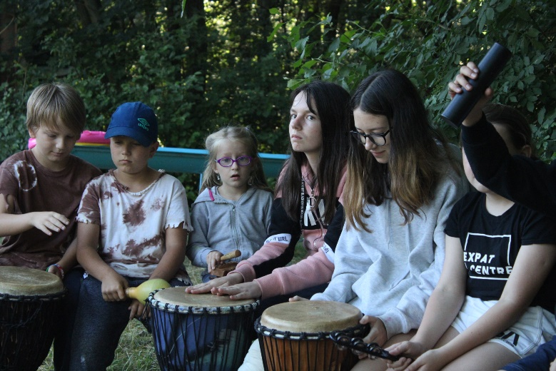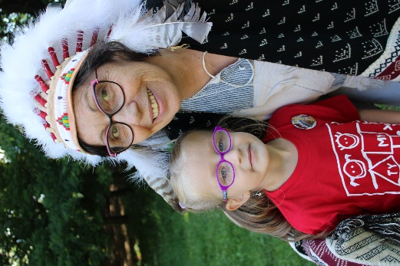

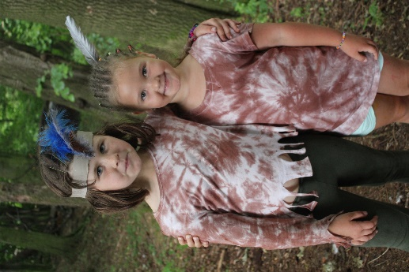

**KERAMICKÝ ATELIÉR V PŘÍRODĚ**

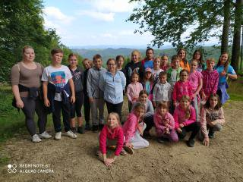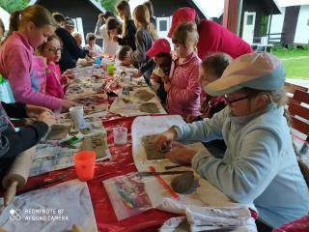 I v letošním „covidovém“ roce se nám již více než podesáté podařilo uspořádat dětmi oblíbený pobyt v přírodě s keramickou tvorbou. SVČ Holešov pro letošní rok zvolilo malebné prostředí chaty pod Tesákem. Vedle keramické tvorby, které tentokrát vévodila výroba pítek pro ptáčky, si děti zažily i spoustu táborové klasiky. Hry a soutěže v lesích a na loukách, táborák, stezku odvahy… I díky příjemnému zázemí odtud odjížděly všichni spokojení a těší se na tradiční setkání s přespáním v říjnu.

***Martina Sigmundová***

**ZPRÁVY OD RODIČŮ**

Dobrý den,

chtěla bych Vám moc poděkovat za dceru a syna. Příměstský tábor je moc

bavil, mají nové kamarády. Dcera v pátek odpoledne až do večera brečela,

slzy jako hrachy, že se jí moc stýská, že by chtěla ještě na tábor. Naštěstí

za 14 dní se zúčastní kempu, tak se mají zase na co těšit.

Letos to byla opět jasná volba. Už poosmé. Znovu se vypravujeme na tábor, který pořádá Tymy Holešov. Nemůžeme se dočkat, konečně je tady datum odjezdu do divoké přírody bez signálu. Tábor pod Šaumburkem voní prérií.

Hlavní vedoucí se na pár dní stává náčelnicí a svou indiánskou vesnici nakazí. Mezi účastníky propukla epidemie dobré nálady a (zlatá) horečka. Taky jsme chytli tu indiánskou mutaci stejně jako Ukecaná slepice nebo Usměvavá veverka …

Děkujeme všem, kteří pro naše děti tento skvělý pobyt připravili.

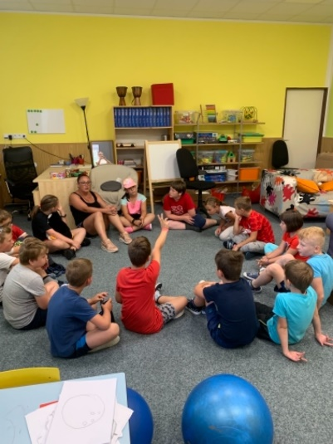Moc pěkný tábor to byl, dcera byla nadšená a přinášela si denně domů nové písničky a zážitky. Závěr tábora pro rodiče byl nádherný, kdy jsme se všichni mohli podívat na děti a připravený závěrečný program a slyšet vše, co se děti za písničky a říkanky naučily, na sobě měly děti trička, která si batikovaly, vyráběly čelenky a krásné upomínkové předměty. Děkujeme všem pořádajícím!

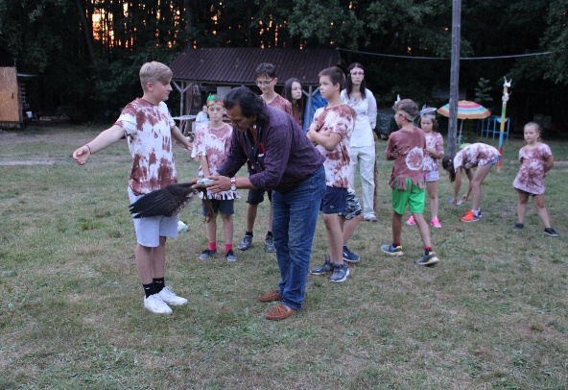

**NABÍDKA**

**LETNÍCH TÁBORŮ**

www.mitkamjit.cz

www.tymycentrum.cz

Instagramu

Facebooku

YouTube

SLEDUJTE NÁS I NADÁLE NA:

**CENÍK**

|  |  |  |
| --- | --- | --- |
|  | děti | dospělí |
| Stolní fotbálek | 5,-Kč/půl hod. | 10,-Kč/půl hod. |
| Ping-pong | 20,- Kč/půl hod. | 30,- Kč/půl hod. |
| Kulečník | 10,- Kč/půl hod. | 40,-Kč/půl hod. |
| Trampolína | 20,- Kč/půl hod. | - |

|  |  |
| --- | --- |
| Klubovna ICM | Vstup na průkaz člena nebo10,- Kč/dítě/hod. |
| Tělocvična | 250,-Kč/ hod., víkend 300,-Kč/ hod. |
| Jídelna | 150,-Kč/ hod. |
| Kuchyň | 100,-Kč/ hod. |
| Jídelna + kuchyň | 200,-Kč/ hod. |
| Zrcadlovka | 150,-Kč/ hod. |
| Dramatika | 150,-Kč/ hod. |



**KONTAKT**

Středisko volného času, p.o.

Sokolská 70

Holešov 769 01

e-mail: info@tymycentrum.cz

tel.: 734 358 563

573 396 928

**Sledujte nás dále na:**

https://www.facebook.com/tymycentrum/

www.instagram.com/tymy.centrum/

www.tymycentrum.cz

***„Čím dnes naplníme srdce našich dětí, tím ony zítra naplní náš svět.“***